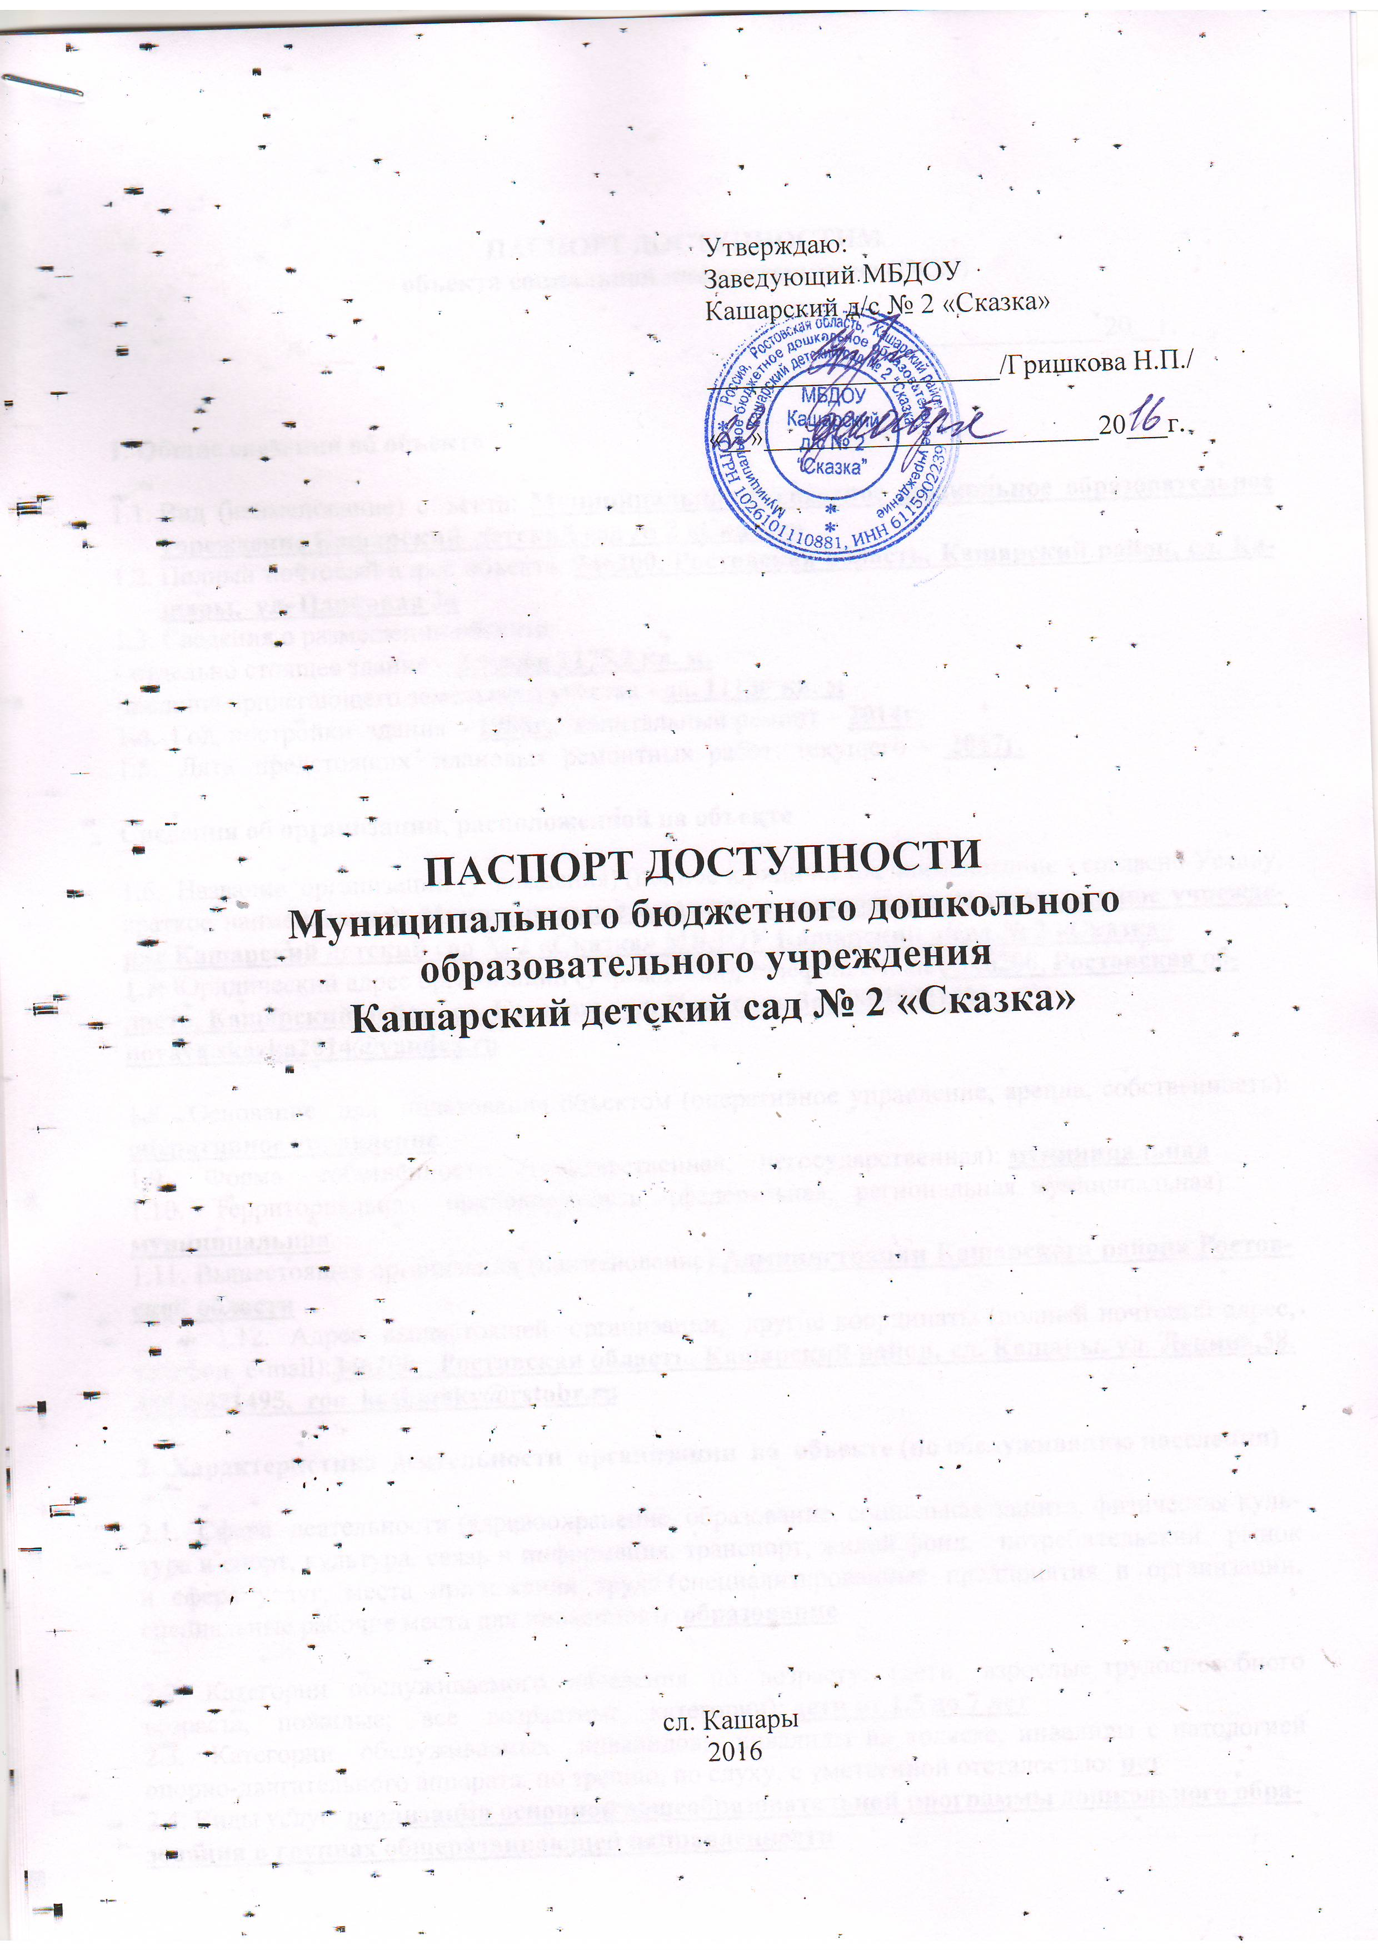

ПАСПОРТ ДОСТУПНОСТИМ
объекта социальной инфраструктуры (ОСИ)

№___ «__»__________________20__г.

1. Общие сведения об объекте

  - Вид (наименование) объекта: Муниципальное бюджетное дошкольное образовательное учреждение Кашарский детский сад № 2 «Сказка»
  - Полный почтовый адрес объекта: 346200, Ростовская область, Кашарский район, сл. Кашары, ул. Парковая 3а
1.3. Сведения о размещении объекта:
- отдельно стоящее здание – 2 этажа 1175,2 кв. м,
-наличие прилегающего земельного участка - да, 11130 кв. м
1.4. Год постройки здания - 1988г., капитальный ремонт – 2014г.
1.5. Дата предстоящих плановых ремонтных работ: текущего – 2017г.

Сведения об организации, расположенной на объекте

1.6. Название организации (учреждения) (полное юридическое наименование - согласно Уставу, краткое наименование): Муниципальное бюджетное дошкольное образовательное учреждение Кашарский детский сад № 2 «Сказка» МБДОУ Кашарский д/сад № 2 «Сказка»
1.7. Юридический адрес организации (учреждения), телефон, e-mail:; 346200, Ростовская область, Кашарский район, сл. Кашары, ул. Парковая 3а, 88638821396 novaya.skazka2014@yandex.ru

1.8. Основание для пользования объектом (оперативное управление, аренда, собственность): оперативное управление
1.9. Форма собственности (государственная, негосударственная): муниципальная
1.10. Территориальная принадлежность (федеральная, региональная, муниципальная):
муниципальная
1.11. Вышестоящая организация (наименование):Администрации Кашарского района Ростовской области
1.12. Адрес вышестоящей организации, другие координаты (полный почтовый адрес, телефон, e-mail):346200, Ростовская область, Кашарский район, сл. Кашары, ул. Ленина,58. 88638821495, roo_kasharsky@rstobr.ru

2. Характеристика деятельности организации на объекте (по обслуживанию населения)

2.1. Сфера деятельности (здравоохранение, образование, социальная защита, физическая культура и спорт, культура, связь и информация, транспорт, жилой фонд, потребительский рынок и сфера услуг, места приложения труда (специализированные предприятия и организации, специальные рабочие места для инвалидов)): образование

2.2. Категории обслуживаемого населения по возрасту: (дети, взрослые трудоспособного возраста, пожилые; все возрастные категории): дети от 1,5 до 7 лет
2.3. Категории обслуживаемых инвалидов: инвалиды на коляске, инвалиды с патологией опорно-двигательного аппарата, по зрению, по слуху, с умственной отсталостью: нет
2.4. Виды услуг: реализация основной общеобразовательной программы дошкольного образования в группах общеразвивающей направленности
2.5. Форма оказания услуг: (на объекте, с длительным пребыванием, с проживанием, на дому, дистанционно): на объекте
2.6. Плановая мощность: посещаемость - 120 чел., (количество обслуживаемых в день), вместимость - 120 чел., пропускная способность - 120 чел.
2.7. Участие в исполнении индивидуальной программы реабилитации инвалида, ребенка-инвалида: нет

3. Состояние доступности объекта

3.1. Путь следования к объекту пассажирским транспортом (описать маршрут движения с использованием пассажирского транспорта):
пешком, личным автотранспортом
наличие адаптированного пассажирского транспорта к объекту: отсутствует
3.2. Путь к объекту от ближайшей остановки пассажирского транспорта:
3.2.1. Расстояние до объекта от остановки транспорта -
3.2.2. Время движения пешком: 15-20 минут
3.2.3. Наличие выделенного от проезжей части пешеходного пути - нет
3.2.4. Перекрестки: перекрестки есть, нерегулируемые.
3.2.5. Информация на пути следования к объекту: нет
3.2.6. Перепады высоты на пути (съезды с тротуара): нет
Их обустройство для инвалидов на коляске: нет

3.3. Организация доступности объекта для инвалидов – форма обслуживания <*>

N строки | Категория инвалидов (вид нарушения) | Вариант организации доступности объекта (формы обслуживания) <**>
1 | Все категории инвалидов и маломобильных групп населения <***> | ДУ
2 | в том числе инвалиды:
3 | передвигающиеся на креслах-колясках | нет
4 | с нарушениями опорно-двигательного аппарата | нет
5 | с нарушениями зрения | нет
6 | с нарушениями слуха | ДУ
7 | с умственными нарушениями | нет

<*> С учетом СП 35-101-2001, СП 31-102-99;
<**> указывается один из вариантов ответа: «А» (доступность всех зон и помещений – универсальная); «Б» (специально выделенные для инвалидов участки и помещения); «ДУ» (дополнительная помощь сотрудника, услуги на дому, дистанционно); «Нет» (не организована доступность);
<***> указывается худший из вариантов ответа.

3.4. Состояние доступности основных структурно-функциональных зон

N п/п | Основные структурно-функциональные зоны | Состояние доступности для основных категорий инвалидов <*>
N п/п | Основные структурно-функциональные зоны | К  для передвигающихся на креслах-колясках | О  с другими нарушениями опорно-двигательного аппарата | С  с нарушениями зрения | Г  с нарушениями слуха | У  с умственными нарушениями | Для всех категорий маломобильных групп населения <**>
1 | 2 | 3 | 4 | 5 | 6 | 7 | 8
1. | Территория, прилегающая к зданию (участок) | ДП | ДП | ДУ | ДП | ДП | ДП
2. | Вход (входы) в здание | НЕТ | ДУ | ДУ | ДП | ДП | НЕТ
3. | Путь (пути) движения внутри здания, включая пути эвакуации | НЕТ | НЕТ | ДУ | ДУ | ДУ | ДУ
4. | Зона целевого назначения здания (целевого посещения объекта) | НЕТ | НЕТ | НЕТ | НЕТ | НЕТ | НЕТ
5. | Санитарно-гигиенические помещения | НЕТ | НЕТ | НЕТ | НЕТ | НЕТ | НЕТ
6. | Система информации и связи (на всех зонах) | НЕТ | НЕТ | НЕТ | НЕТ | НЕТ | НЕТ
7. | Пути движения к объекту (от остановки транспорта) | ДП | ДУ | ДУ | ДП | ДП | ДУ
8. | Все зоны и участки <**> | НЕТ | НЕТ | НЕТ | НЕТ | НЕТ | НЕТ

<*> Указывается: ДП - доступно полностью (доступность для всех категорий инвалидов и других маломобильных групп населения); ДЧ - доступно частично (достигаемость мест целевого назначения для отдельных категорий инвалидов); ДУ - доступно условно (организация помощи сотрудниками учреждения (организации) или иной альтернативной формы обслуживания (на дому, дистанционно и др.)); Нет - недоступно (не предназначен для посещения инвалидами и другими маломобильными группами населения);
<**> указывается худший из вариантов ответа.

3.5. ИТОГОВОЕ ЗАКЛЮЧЕНИЕ о состоянии доступности объекта социальной инфраструктуры: ДУ

4. Управленческое решение

4.1. Рекомендации по адаптации основных структурных элементов объекта:

N п/п | Основные структурно-функциональные зоны | Рекомендации по адаптации объекта (вид работы)
N п/п | Основные структурно-функциональные зоны | не нуждается (доступ обеспечен) | ремонт (текущий, капитальный); оснащение оборудованием | индивидуальное решение с техническими средствами реабилитации | технические решения невозможны - организация альтернативной формы обслуживания
1 | 2 | 3 | 4 | 5 | 6
1. | Территория, прилегающая к зданию (участок) | +
2. | Вход (входы) в здание |  |  |  | +
3. | Путь (пути) движения внутри здания, включая пути эвакуации |  |  |  | +
4. | Зона целевого назначения здания (целевого посещения объекта) |  |  |  | +
5. | Санитарно-гигиенические помещения |  |  |  | +
6. | Система информации и связи (на всех зонах) |  |  |  | +
7. | Пути движения к объекту (от остановки транспорта) | +
8. | Все зоны и участки | +

<*> Указываются конкретные рекомендации по каждой структурно-функциональной зоне.

4.2. Период проведения работ

(указывается наименование документа: программы, плана)

4.3. Ожидаемый результат (по состоянию доступности) после выполнения работ по адаптации объекта

4.4. Для принятия решения требуется, не требуется (нужное подчеркнуть):
согласование

имеется заключение уполномоченной организации о состоянии доступности объекта (наименование документа и выдавшей его организации, дата), прилагается
нет

4.5. Согласовано:
___________________________________________________ _______________________________
(должность, Ф.И.О.) (подпись)
___________________________________________________ _______________________________
(должность, Ф.И.О.) (подпись)
___________________________________________________ _______________________________
(должность, Ф.И.О.) (подпись)

4.6. Информация направлена в
_________________________________________________________________
(наименование территориального отраслевого исполнительного органа государственной власти .)
________________________ для размещения в автоматизированной информационной системе
(дата)
"Доступная среда".

Руководитель объекта
заведующий МБДОУ Кашарский д/с №2 «Сказка» ____________ /Гришкова Н.П./
(подпись)

Дата ______________________________

4.7. Оценка результата исполнения программы, плана (по состоянию доступности) после выполнения работ по адаптации объекта:
__________________________________________________________________________________
__________________________________________________________________________________

Руководитель объекта (должность) _________________ /фамилия, имя, отчество/
(подпись)

Дата ______________________________

